НЕВА МТ314
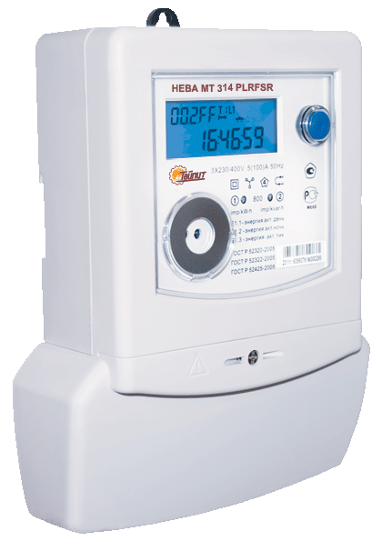

Функции:
- Измерение энергии активной и реактивной, параметров сети U, I, P, Q, cosφ, углов между векторами напряжений;
- Хранение 30-минутных профилей A, R+, R- мощностей в течение 128 суток;
- Измерение и хранение значений активной и реактивной энергии, в том числе по тарифам, на конец месяца, в течение 12 месяцев;
- Измерение и хранение значений активной и реактивной энергии, потребленной на конец суток, в течение 128 суток;
- Измерение и хранение максимальных мощностей за месяц, усреднённых на заданном интервале, за месяц и по тарифным зонам, с глубиной хранения информации 12 месяцев
- Индикация наличия нагрузки пофазно, наличия фазных напряжений, текущего тарифа, тарифного расписания на текущие сутки;
- Журналы событий записи параметров, изменения даты и времени, вскрытия крышки клеммной колодки, отсутствия
фазных напряжений и токов, пропадания напряжения питания и сильных электромагнитных воздействий на счетчик со статусом журнала событий, (для проверки факта изменений в журналах событий достаточно считать статусный байт);
- Индикация измеренных значений при отсутствии внешнего питания;

Аппаратная защита разрешения записи и электронная пломба крышки клеммной колодки.
Промежуточное реле управления нагрузкой с индикацией включения реле.
Температурная компенсация измерительных каналов для компенсации температурного дрейфа при измерениях, что позволяет измерять энергию с с погрешностью не более 1.0 % в рабочем диапазоне температур.
Температурная коррекция характеристики кварцевого генератора, для обеспечения точности хода часов в рабочем диапазоне температур не более 1 с/сут (обычный счётчик, при температуре окружающего воздуха минус 40°C имеет точность хода часов около 10 с/сут).
Наличие индикации при отсутствии внешнего питания;
Широкий диапазон рабочих напряжений от 50 В.
Счетчики в течении длительного времени выдерживают воздействие входного напряжения равного 1,9 Uном.
Интерфейс RS-485, работающий от блока питания счетчика.
Наличие оптического порта для локального программирования.
Наличие исполнений с модемами PLC & RF, ZigBee.
Подсветка ЖКИ.
Протокол обмена DLMS в соответствии с рекомендациями COSEM.

 | НЕВА МТ314  AR PLRFSR  трансформ.  подкл-ия | НЕВА МТ314  AR PLRFSR  непосредств.  подкл-ия | НЕВА МТ314  AR E4SR  трансформ.  подкл-ия | НЕВА МТ314  AR E4SR  непосредств.  подкл-ия | НЕВА МТ314  AR RF2SR  трансформ.  подкл-ия | НЕВА МТ314  AR RF2SR  непосредств.  подкл-ия
Класс точности акт./реакт. | 0,5S/1; 1/2 | 1/2 | 0,5S/1; 1/2 | 1/2 | 0,5S/1; 1/2 | 1/2
Номинальное напряжение, В | 3х230/400 или 3х57,7/100
Рабочий диапазон напряжений | Unom ± 20%
Макс.площадь сеч-я проводников, мм² | 15 | 50 | 15 | 50 | 15 | 50
Рабочий диапазон частот, Гц | 50 ± 2,5
Базовый или /номинальный  (максимальный) ток, А | 5(10); /1(2) | 5(60); 5(100) | 5(10); /1(2) | 5(60); 5(100) | 5(10); /1(2) | 5(60); 5(100)
Разрядность показаний | 00000,000 | 000000,00 | 00000,000 | 000000,00 | 00000,000 | 000000,00
Точность хода часов, с/сут | 0,5 в рабочем диапазоне температур
Количество тарифов | 4
Количество тарифных зон суток | 8
Количество сезонов | 12
Количество исключительных дней | 32
Тарификация в будни, сб и вс | Раздельная
Интерфейсы | Оптопорт + RS-485 + PL+  RF-433 MHz |  | Оптопорт + RS-485 |  | Оптопорт + RS-485 + ZigBee
Скорость обмена, Бод | 9600
Протокол обмена | ГОСТ Р МЭК 61107-2001
Установочные размеры, мм | 140...155-165..187
Габаритные размеры, мм | 227х170х64
МПИ, лет | 12
Датчик тока | Трансформатор
Способ крепления | На 3 винта
Рабочий диапазон температур, °C | -40... +60

